СТАРТАП – ПРОЕКТ
Переработка текстильных отходов по системе замкнутого цикла

Авторы: Ершова П. С.
Шаронова А. С.
Комиссаров М. А.
ИГЭУ
2022
Паспорт стартап-проекта
Раздел 1. Резюме стартап-проекта:
(1 лист, заполняется после формирования паспорта стартап-проекта):
- основная цель и сущность стартап-проекта;
- стадия развития стартап-проекта;
- инвестиции, необходимые для реализации и развития стартап-проекта;
- ключевые факторы успеха.
Раздел 2. Инновационная идея/задел, положенные в основу стартап-проекта:
- характеристика проблемы и обоснование необходимости ее решения;
- основные цели и задачи;
- описание инновационной идеи/задела;
- требования к ресурсному обеспечению инновационной идеи/задела.
Раздел 3. Описание планируемого к реализации нового товара/изделия/технологии/услуги (далее – продукции):
- наименование продукции;
- назначение и область применения;
- краткое описание и основные технико-экономические и потребительские характеристики;
- степень готовности;
- поставщики сырья и материалов;
- описание технологии;
- создание MVP (минимально жизнеспособный продукт).
Раздел 4. Маркетинговый план:
- размер рынка;
- темпы роста рынка, фаза развития спроса;
- прогнозы развития отрасли (из независимых источников);
- основные и потенциальные конкуренты (наименования, сильные и слабые стороны).
- внешняя и внутренняя среда проекта (SWOT-анализ);
- конечные потребители (существующие и потенциальные);
- конкурентоспособность продукции;
- возможности повышения конкурентоспособности;
- каналы сбыта, реклама.
Раздел 5. Финансовый план.
- структура инвестиций;
- источники инвестиций;
- Unit-экономика;
- план доходов и расходов стартапа;
- точка безубыточности;
- оценка экономической эффективности проекта;
- риски проекта;
- перспективы масштабирования стартапа;
- коммерческое предложение для инвестора.

Приложение 1.SMART-анализ.
Приложение 2. SWOT-анализ.
Приложение 3. Календарный план.
Приложение 4. Инвестиции.
Приложение 5. План доходов и расходов.
Приложение 6. Оценка экономической эффективности.
Приложение 7. Матрица рисков.

Приложение 1

SMART-анализ

S – Specific (специфичность) | Переработать неиспользуемый текстиль в регенерированное волокно для дальнейшего его использования в других областях
M – Measurable (измеримость) | - закупить контейнеры для сбора одежды в шт.  - арендовать машину  - купить оборудование  - арендовать помещение  - нанять персонал
A – Appropriate (уместность) | До полного разложения текстиля могут пройти десятки, а то и сотни лет. При этом в окружающую среду в огромном количестве попадают углекислый газ и метан. Именно поэтому переработка текстильных отходов наиболее актуальна в 21 веке.
R – Realistic (реалистичность) | Мы считаем, что наш проект реалистичен, так как в настоящее время тема экологии наиболее популярна
T – Timebound (ограниченность во времени) | Проект рассчитан на 3 года

Приложение 2
SWOT

Внешняя  среда  Внутренняя  среда | Opportunity (Возможности)  - Привлечение средств инвесторов  - Применение передовых технологий сбора и переработки | Threat (Угрозы)  - Социальные (культурные)  - Снижение инвестиционной привлекательности проекта  - Снижение спроса на продукцию за счет появления новых технология и материалов
Strength (Сильные стороны)  а. Бесплатное или недорогое сырье, высокая рентабельность  б. Заинтересованность подавляющей части населения, органов местного самоуправления  в. Наличие сети образовательных и общественных экологических организаций  г. Простота технологий переработки сырья | - Покупка нового оборудования;  - Снижение затрат на утилизацию;  - Снижение стоимости продукции по сравнению с товарами-заменителями за счет отсутствия затрат на их производство | - Создание эффективной службы маркетинга на предприятии;  - Поиск новых сегментов рынка
Weakness (Слабые стороны)  д. Низкая экологическая культура населения  е. Ограниченность ресурсов  ж. Слабое развитие отрасли в стране | - Разработка бонусной программы за привлечённые ресурсы  - Улучшение внешнего вида и качества готового продукта  - Сортировка готового продукта по отраслям использования (расширение ассортимента). | - Проведение мероприятий по увеличению заинтересованности людей  - Поиск новых источников по обеспечению сырьём ( швейные цеха, фабрики)

Приложение 3
Календарный план (структурная декомпозиция работ)

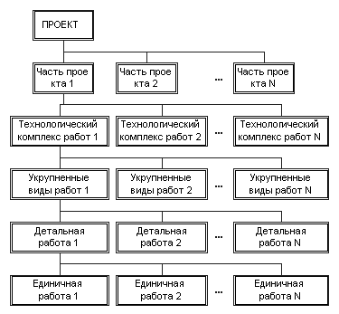
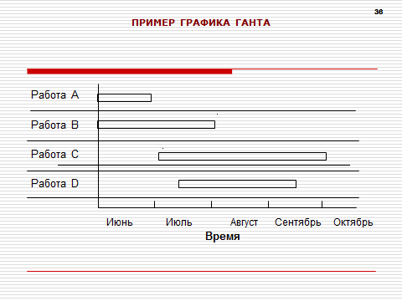
Приложение 4

 | 10.09.23 | 02.10.23 | 15.10.23 | 09.11.23 | 17.12.23 | 25.12.23 | 01.01.24
Регистрация предприятия
Закупка оборудования
Закупка контейнеров
Закупка стиральной машины
Аренда помещения
Закупка сырья
Начало работы предприятия

Инвестиции
Структура инвестиций
Основной капитал: | Стоимость
строительно-монтажные работы
оборудование (перечень) | 2 300 000
транспортная техника | 9000/мес
компьютерная техника
программное обеспечение
и др.
Оборотный капитал: | Стоимость
сырье, материалы | 144 000
топливо
фонд заработной платы | 220 000
и др.
ИТОГО: | 2 673 000

Структура инвестиций
- собственные – 1 480 000%
- заемные - - %
- привлеченные -1 000 000 %.

Приложение 5
План доходов и расходов
Прогноз продаж
Выручка | 1 год | 2 год | 3 год
в нат.выражении | 144 | 158,40 | 174,24
в денежном выражении | 7 344 000,00 | 8 078 400 | 8 886 240

Перечень затрат по проекту
1) Аренда помещения – 35 000 руб./мес
2) Линия оборудования – 2 300 000 руб.
3) Промышленная стиральная машина 110 000 руб.
4) Контейнеры для сбора одежды – 10 шт. – 70 000 руб.
5) Фонд оплаты труда 220 000 руб./мес
6) Коммунальные расходы – 10 000 руб./мес
7) Транспортные расходы – 9 000 руб./мес

Приложение 6
Ставка дисконтирования - %

NPV | 137257.2
PI | 1,05%
IRR | 27%
DPP | 1.3

Приложение 7
Матрица рисков

Риски (технические, организационные, управленческие, внешние и т.д.) | Вероятность наступления (числовой показатель) | Ущерб (числовой показатель) | Вес риска (числовой показатель) | Реагирование (разработка возможных путей и определение действий, способствующих повышению благоприятных возможностей и снижению угроз для достижения целей проекта)
Появление конкурентных предприятий | 3 | 5 | 15
Отсутствие поддержки со стороны населения, органов самоуправления | 4 | 7 | 28 | Увеличение социальной рекламы
Сбои в работе техники | 2 | 4 | 8 | Своевременное техническое обслуживание
Поломка транспорта | 3 | 5 | 20 | Своевременное техническое обслуживание
Уменьшение поставок ресурса | 5 | 7 | 35 | Поиск новых источников по обеспечению сырьём (швейные цеха, фабрики)
Снижение инвестиционной привлекательности проекта | 4 | 8 | 32 | Проведение мероприятий по увеличению заинтересованности людей
Снижение спроса на продукцию | 5 | 8 | 40 | Проведение мероприятий по увеличению заинтересованности людей

